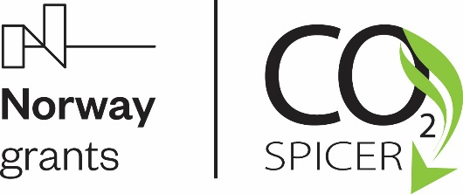
Tisková zpráva

26.4.2024

Česká geologická služba zakončila projekt přípravy pilotního úložiště CO₂
v karbonátovém ložisku (CO2- SPICER)

Česko – norské konsorcium zakončilo realizaci čtyřletého česko-norského projektu, jehož hlavním cílem bylo připravit pilotní úložiště CO₂ na dotěžovaném ložisku ropy a plynu nacházejícím se na jihovýchodě Moravy.

„V projektu CO2-SPICER bylo využito spoustu nových přístupů a metod. Jedním z hlavních výstupů projektu je vytvořený trojrozměrný geologický model celého úložného komplexu, do kterého byla simulována injektáž CO_{2.} Ze získaných výsledků je zřejmé, že úložní kapacita připravované pilotní struktury je 70 tisíc tun oxidu uhličitého, což je pro první pokus vhodné množství, aby se vše mohlo ověřit a rizika přitom zůstala velmi nízká“ říká vedoucí projektu Juraj Franců z České geologické služby.

Technologie CCS (Carbon dioxide Capture and Storage – zachytávání a ukládání oxidu uhličitého) se ve světě intenzivně rozvíjí. Spočívá v zachycení CO₂ vypouštěného velkými průmyslovými provozy a jeho následném uložení v superkritické formě, podobné kapalině do hornin hluboko pod zemským povrchem pomocí vrtů. Motivací je přispět k omezení růstu emisí CO₂ v atmosféře a ke zmírnění dopadů souvisejících klimatických změn.

„Projekt je součástí dlouhodobé koncepce rozvoje geologického ukládání CO₂
v České republice. Jeho úspěšným završením se výrazně zvyšuje úroveň technologické připravenosti geologického ukládání CO₂ v naší republice a zároveň se jedná i o významný krok směrem k reálnému zavedení technologie CCS ve střední Evropě.“ dodává Vladimír Kolejka z České geologické služby.

V současné době se finalizuje závěrečná zpráva z projektu, která bude dostupná na webu: https://zenodo.org/records/10822843.

Na projektu se kromě České geologické služby podílejí další čtyři partneři ze sféry výzkumu i průmyslu. Tuzemské organizace zastupují MND a.s., Vysoká škola báňská - Technická univerzita Ostrava a Geofyzikální ústav AV ČR, v.v.i. Norskou stranu reprezentuje výzkumná instituce NORCE. Projekt je realizován v rámci Programu KAPPA na podporu aplikovaného výzkumu, experimentálního vývoje a inovací, vyhlášeného Technologickou agenturou ČR a je spolufinancován z Norských fondů.

Kontakt pro média:
Ing. Patrik Fiferna, patrik.fiferna@geology.cz, +420 602 110 840
Česká geologická služba, Klárov 3, 118 21 Praha 1, www.geology.cz

